Kategorie B PlusEnergieBauten

- Norman Foster Solar Award
Anstelle einer Sanierung der fast 100-jährigen Altbauten mit 54 Wohnungen entschied sich die Allgemeine Baugenossenschaft Zürich (ABZ) für einen Ersatzneubau. Bei der Planung der Mehr- familienhäuser (MFH) standen Kriterien bezüglich Sozialverträglichkeit, Ökologie und Effizienz im Umgang mit Wohnfläche und Energieverbrauch im Vordergrund. Die ästhetisch vorbildlich und ganzflächig integrierten PV-Anlagen weisen eine Leistung von 556 kW auf und erzeugen 466’300 kWh/a. Beheizt werden die 68 neuen Wohnungen der ersten in Holzbauweise errichteten Plus- EnergieBau-Siedlung der Schweiz mit solarbetriebenen Wärmepumpen und Erdsonden. Beim Gesamtenergieverbrauch von 397’200 kWh/a weist die PEB-Siedlung eine Eigenenergieversor- gung von 117% auf. Mit dem Solarstromüberschuss von 69’200 kWh/a können 49 Elektroautos jeweils etwa 12’000 km pro Jahr CO2-frei fahren.

117%-PEB-MFH-Gesamtüberbauung ABZ, 8038 Zürich

Die ABZ ist mit zurzeit 4’552 Wohnungen die grösste Wohn- und Baugenossenschaft der Schweiz. Sie hat sich den Zielen der 2’000-Watt-Gesellschaft verpflichtet. Der von den Genossenschaftern genehmigte Erneuerungsplan 2010-2019 sieht die Er- neuerung, respektive den Ersatz von knapp einem Viertel des ABZ-Wohnbestandes vor. In diesem Rahmen wurde die Siedlung Balber- strasse als erste ersetzt. Die 68 Wohnungen und der eingemietete städtische Hort ver- fügen über eine Energiebezugsfläche (EBF) von 10’392 m2.
Die Neubauten haben eine unauffällige und schlichte Holzfassade. Die für dieses Quartier typischen, traditionellen Giebeldä- cher sind mit architektonisch, ästhetisch und technisch optimal integrierten monokris- tallinen PV-Zellen ausgestattet. Die perfekt vollflächig integrierten PV-Anlagen mit einer Gesamtleistung von 556 kW fügen sich har- monisch in das Stadtbild ein und produzieren jährlich 466’300 kWh Solarstrom.
Dank dreifach verglasten Fenstern, op- timaler Wärmedämmung, solarbetriebener Wärmepumpen und Erdsonden beträgt der Energiebedarf bloss 38.2 kWh/m2a oder rund 397’200 kWh/a. Damit weist die ers- te PlusEnergie-Siedlung der Schweiz eine Eigenenergieversorgung von 117% auf. Mit dem Solarstromüberschuss von 69’200 kWh/a könnten alle 39 Fahrzeuge der Sied- lung sowie weitere 10 Fahrzeuge jährlich rund 12’000 km CO2-frei fahren.
Aus der wegweisenden Verbindung tradi-
tioneller Baukultur mit innovativer Solararchi- tektur und den harmonisch gestalteten Gie- beldächern entstand die kompakte Form der ABZ-Wohnsiedlung, die sich optimal in die städtische Landschaft einfügt. 16 Jahre nach den ersten PlusEnergieBauten in Bern und Graubünden errichtete die ABZ die ersten PEB-Neubauten der Stadt Zürich. Die PEB- Siedlung der ABZ wird mit dem 1. Norman Foster Solar Award 2016 ausgezeichnet.
Avec un total de 4’552 appartements, ABZ est la plus grande coopérative d’habitation et de construction en Suisse et s’engage plus résolument que jamais au respect des objec- tifs de la société à 2’000 watts. Le program- me de réaménagement 2010-2019 accepté par les sociétaires prévoit la rénovation et/ou le remplacement de près d’un quart du parc immobilier d’ABZ. Les bâtiments de la Bal- berstrasse ont été les premiers à laisser sa place à un nouvel immeuble. Les 68 apparte- ments ainsi que les espaces mis en location ont une surface de référence énergétique de 10’392 m2.
Les façades en bois sont simples et disc- rètes. Les traditionnels toits à pignon, ty- piques de ce quartier, abritent des cellules PV monocristallines qui s’intègrent parfaitement à l’ensemble, tant du point de vue de l’architecture et de l’esthétique que de la technique. Les installations PV de 556 kW étendues à tous les côtés produisent 466’300 kWh/a. Elles se fondent harmoni- eusement dans le paysage urbain.
Le triple vitrage, les pompes à chaleur so- laires, les sondes géothermiques et une iso- lation thermique optimale limitent la consom- mation à 397’200 kWh/a (38,2 kWh/m2 par an). Le nouvel immeuble est ainsi le premier habitat BEP de ce type en Suisse à assurer une autoproduction de 117%. L’excédent de 69’200 kWh/a permettrait à 49 véhicules électriques zéro émission de parcourir en- viron 12’000 km par année chacun.
Compact, le bâtiment ABZ allie, de mani- ère avant-gardiste, la culture traditionnelle du bâtiment avec une architecture solaire inno- vante et des toits à pignon intelligement conçus. Elle se fond bien dans le paysage urbain. Et seize ans après les premiers BEP à Berne et aux Grisons, ABZ a érigé le premier nouvel immeuble BEP de la ville de Zurich. La coopérative reçoit pour cela le Prix Solaire Norman Foster 2016.
Technische Daten

Wärmedämmung
Wand: 31/45 cm U-Wert: 0.13/0.16 W/m2K Dach: 49 cm U-Wert: 0.13 W/m2K Boden: 52/75 cm U-Wert: 0.11/0.20 W/m2K Fenster: dreifach U-Wert: 0.80 W/m2K
Energiebedarf
EBF: 10’392 m2 kWh/m2a % kWh/a Heizung: 6.4 17 66’289
Warmwasser: 9.4 24 97’165
Elektrizität WP/Lüftung: 4.1 11 42’950
Elektrizität: 18.3 48 190’790
GesamtEB: 38.2 100 397’194
Energieversorgung
Eigen-EV: m2 kWp kWh/m2a % kWh/a PV Dach: 3’185 556 146.4 117 466’345
Energiebilanz (Endenergie) % kWh/a
Eigenenergieversorgung: 117 466’345
Gesamtenergiebedarf: 100 397’194
Solarstromüberschuss: 17 69’151
Bestätigt von ewz am 18.07.2016 Patrick Greber, Tel. 058 319 46 30

Kontakt

Standort des Gebäudes:
Siedlung Balberstrasse 2
Balberstrasse 16-21, Lettenholzstrasse 30
8038 Zürich
Bauherrschaft:
Allgemeine Baugenossenschaft Zürich (ABZ) Gertrudstrasse 103, 8003 Zürich
Tel. 044 455 57 57, info@abz.ch
Architektur:
Raumfi dung Architekten GmbH
Neue Jonastrasse 60A, 8640 Rapperswil SG Tel. 055 222 80 00, info@raumfindung.ch
PV-Anlage:
Suntechnics Fabrisolar AG, Felix Maag Untere Heslibachstrasse 39, 8700 Küsnacht
Tel. 044 914 28 80, info@suntechnics.ch
PV-Planung:
Amena AG, Stationsstrasse 17a 8952 Schlieren, Tel. 044 730 75 74
Totalunternehmer:
W. Schmid AG
Rohrstrasse 36, 8152 Glattbrugg
Tel. 044 809 71 11, info@wschmidag.ch
Photos:
Uwe Siedentopf Stockenmattstrasse 31
6063 Sarnen, siedentopf@gmx.ch

32 | Schweizer Solarpreis 2016 | Prix Solaire Suisse 2016

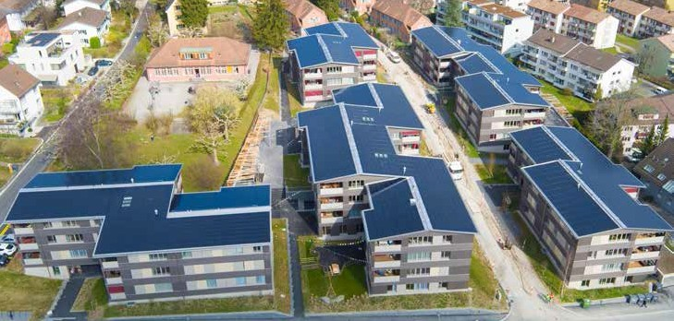
1
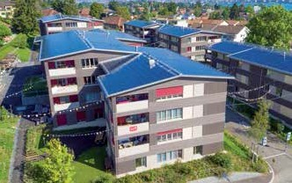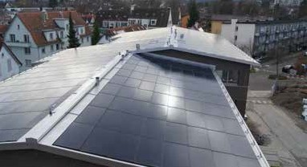
2 3
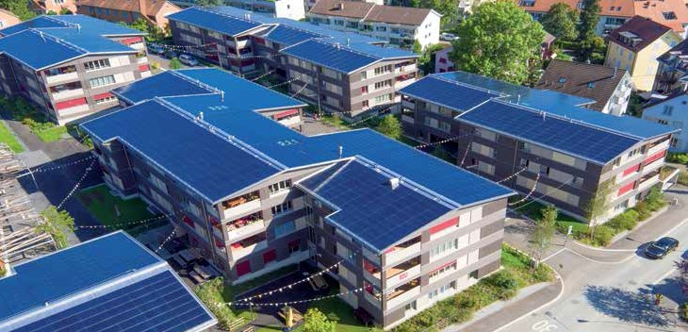
4

- Gesamtansicht der ABZ-Wohnüberbauung in Zürich mit den 556 kW starken, ganzflächig optimal integrierten PV-Anlagen. Sie erzeugen jährlich 466’300 kWh. Mit dem Solarstrom- überschuss könnten 49 Elektrofahrzeuge je 12’000 km/a CO2-frei fahren.
- Süd-Ansicht der vierstöckigen PlusEnergieBau- Siedlung in Zürich.
- Das dezente Dach der Wohnüberbauung fügt sich bestens in die bestehende Dachlandschaft der Umgebung ein.
- Dachaufnahme mit Blick auf die sorgfältig integrierten Dachfenster mit allseitigen perfek- ten Dachabschlüssen.

Schweizer Solarpreis 2016 | Prix Solaire Suisse 2016 | 33

Catégorie B Bât. à Énergie Positive

- Norman Foster Solar Award
Pour augmenter la capacité d’accueil de la crèche Chateaubriand dans le quartier des Pâquis, la Ville de Genève a décidé en 2015 de surélever le bâtiment d’un étage. La consommation totale est de 67’200 kWh/a. Orientée au sud, l’installation PV produit 76’800 kWh/a et assure une autoproduction de 114%. L’excédent est injecté dans le réseau public. La première crèche BEP en Suisse intègre une pompe à chaleur géothermique solaire ainsi qu’un système de ventilation sophistiqué, avec une récupération de chaleur permettant de minimiser les pertes énergétiques. Le projet est un bel exemple de la façon d’apporter une solution au problème de la capacité d’accueil d’une crèche en ville de Genève, tout en alimentant le BEP qui l’abrite avec de l’énergie solaire innovante.

Rénovation BEP 114% Crèche Chateaubriand, Genève

Pour répondre à un manque de places d’accueil, la crèche Chateaubriand, située dans le quartier des Pâquis, a été agrandie en 2015. La Ville de Genève a opté pour une solution énergétiquement économe, asso- ciant rénovation et surélévation d’un étage. Cette densifi ation en zone urbaine constitue un renouvellement exemplaire.
L’installation PV de 88.5 kW orientée au sud produit 76’800 kWh/a, servant à alimen- ter la pompe à chaleur. L’excédent de courant de 9’600 kWh/a ou de 14% est injecté dans le réseau public. Il permettrait à sept véhi- cules électriques zéro émission de parcourir environ 12’000 km par année chacun.
Les panneaux solaires intégrés au toit couvrent une surface totale de 515 m2 et se fondent de manière harmonieuse au design entrelacé de l’enveloppe du bâtiment.
Un système de ventilation à double fl garantit une ambiance agréable et un dispo- sitif de récupération de la chaleur réduit les pertes énergétiques.
Après rénovation, le BEP assure une au- toproduction de 114%. Pour l’utilisation judicieuse d’un bâtiment existant ainsi que pour son intégration architecturale réussie, la crèche Chateaubriand obtient la deuxième place du Norman Foster Solar Awards 2016.
Wegen Platzmangels wurde die 2005 erstell- te Krippe Châteaubriand im Stadtteil Pâquis im Jahr 2015 vergrössert. Die Stadt Genf entschied sich dabei für eine besonders res- sourceneffi ente Lösung mit einer Sanierung inklusive Aufstockung. Gerade diese Verdich- tung im Stadtbau stellt ein vorbildliches Erneu- erungskonzept dar.
Die südlich ausgerichtete und 88.5 kW starke Solaranlage produziert mit 76’800 kWh/a die für die Wärmepumpe benötigte Elektrizität. Dabei wird der Solarstromüber- schuss von 14% ins öffentliche Netz einge- speist. Mit dem Solarstromüberschuss von 9’600 kWh/a können jährlich etwa sieben Elektroautos eine Strecke von jeweils 12’000 km CO2-frei fahren.
Die dachintegrierten Solarpaneele bede- cken eine Fläche von insgesamt 515 m2 und fügen sich harmonisch in das verschachtelte Design der Gebäudehülle ein.
Ein Ventilations-Belüftungssystem mit Doppelfluss sorgt für ein angenehmes Raum- klima. Ein Wärmerekuperationsmechanismus reduziert dabei die Energieverluste.
Dank der umfassenden PEB-Sanierung weist das Gebäude heute eine Eigenener- gieversorgung von 114% auf. Aufgrund des sorgfältigen Umgangs mit der bestehenden Bausubstanz sowie der gelungenen architek- tonischen Einbettung des erneuerten Gebäu- des erreicht die sanierte Crèche de Chateau- briand den 2. Platz des Norman Foster Solar Awards.
Données techniques

Isolation thermique
Mur: 21 cm Valeur U: 0.13 W/m2K Toiture/grenier: 24 cm Valeur U: 0.12 W/m2K Plancher: 10 cm Valeur U: 0.22 W/m2K Vitre: triple Valeur U: 0.97 W/m2K
Besoin en énergie
SRE: 2009 m2 kWh/m2a % kWh/a Electricité (PAC): 7.3 22 14’619
Electricité: 26.2 78 52’623
Total besoins énerg.: 33.5 100 67’242

Alimentation énergétique  Autoprod.: m2 kWc kWh/m2a |  | % | kWh/a
Toiture PV: 515 88.5 | 149.2 | 114 | 76’836
Bilan énergétique (énergie finale) % kWh/a
Alimentation énergétique: 114 76’836
Total besoins énerg.: 100 67’242
Surplus d’électricité solaire: 14 9’594
Confirmé par SIG le 12.05.2016 Patrick Schaub, Tel. 022 420 79 04
*2016 est, d’après Meteotest, une «année pluvieuse» (J. Remund, 12.7.2016) avec un ensoleillement de seulement 94%, ce qui a été ici pris en compte.

Personnes impliquées

Adresse de bâtiment:
Crèche Carfagni-Léman, De Châteaubriand 2 1202 Genève
Maître d’ouvrage:
Ville de Genève, Valérie Cerda, Stand 25 1204 Genève, Tel. 0041 22 418 58 50
valerie.cerda@ville-ge.ch
Architectes:
MPH Architectes, Rue Saint-Martin 9, 1003 Lausanne Tel. 021 646 33 20, info@mpharchitectes.ch
QUARTAL, Chemin de la Chevillarde 45 1224 Chêne-Bougeries
Tel. 022 307 09 40, atelier@quartal.ch
Ingénieurs civils:
AB Ingénieurs SA,31 rue de Chêne-Bougeries 1224 Chêne-Bougeries
Tel. 022 349 80 88, info@absa.ch
Ingénieurs électriciens:
PSA Perrin, Spaeth & Associés SA, Av. de Longemalle Case postale 213, 1020 Renens 1
Tel. 021 621 92 92
Ingénieurs en chauffage-ventilation:
Amstein + Walthert Genève SA
Rue du Grand-Pré 54, 1202 Genève
Tel. 022 749 83 80, infoge@amstein-walthert.ch
Ingénieurs sanitaire:
Zanini-Baechli & Associés SA, Avenue Ernest-Pictet 36, 1203 Genève
Tel. 022 344 89 40, secretariat@zanini-baechli.ch

34 | Schweizer Solarpreis 2016 | Prix Solaire Suisse 2016

